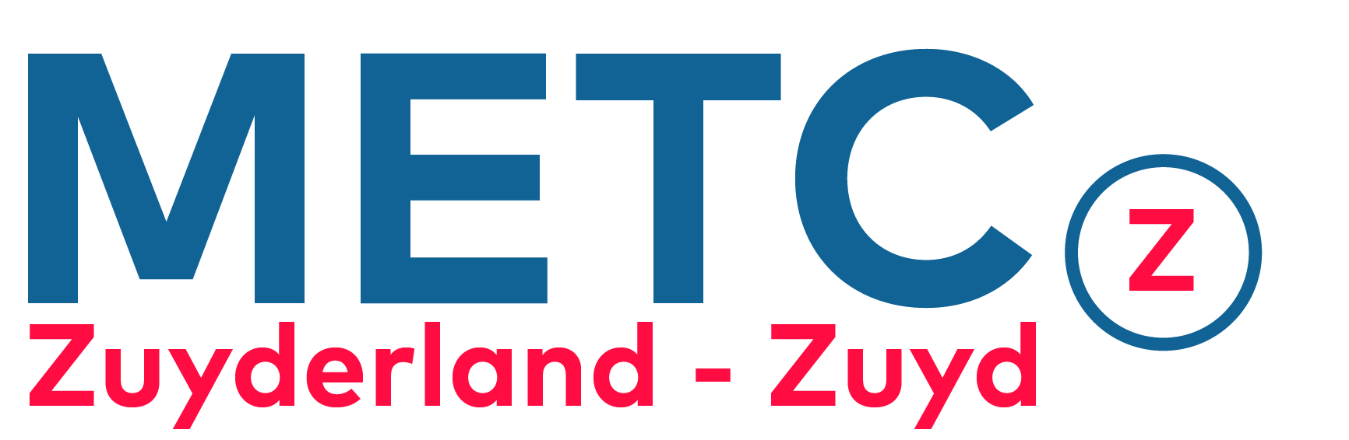 METC Z nummer:

Formulier Voortgangsrapportage Medisch Wetenschappelijk Onderzoek formulier A(*):
Titel van het onderzoek:

1. Is het onderzoek beëindigd?: Ja/Nee
Zo ja, wat was de einddatum van het onderzoek(**)?:
Zo nee, wat is de vermoedelijke einddatum van het onderzoek?:
Indien het onderzoek voortijdig is beëindigd, wat is hiervan de reden?

(**) Als het onderzoek is beëindigd raadpleeg dan op onze website de SOP: ‘niet starten of beëindiging van medisch wetenschappelijk onderzoek’. Hier vindt u hetgeen wij van u verwachten.

De onderstaande vragen gelden voor het onderzoek als geheel (echter alleen voor wat betreft de Nederlandse centra).

(*) Indien dit een multicenter onderzoek betreft, dient formulier B (z.o.z.) voor ieder deelnemend centrum afzonderlijk ingevuld te worden.

2. Op welke datum is de eerste proefpersoon geïncludeerd voor het onderzoek?

3. Hoeveel proefpersonen zijn er tot op heden geïncludeerd?

4. Hoeveel proefpersonen zouden er volgens planning geïncludeerd moeten zijn?

5. Wat is het totale aantal proefpersonen dat volgens het protocol geïncludeerd wordt?
Let op: Dit aantal moet overeenstemmen met het ABR-formulier (vraag C9 en C11)

6. Hoeveel proefpersonen hebben het onderzoek volgens protocol beëindigd?
(d.w.z. het aantal proefpersonen dat tot nu toe alle visites heeft doorlopen)

7. Hoeveel proefpersonen hebben zich teruggetrokken van deelname of zijn om andere redenen voortijdig met onderzoek gestopt?
Aantal proefpersonen Reden van voortijdige beëindiging deelname

8. Zijn er onvoorziene praktische problemen (geweest) die de voortgang van het onderzoek belemmeren? Ja/Nee
Zo ja, wat voor problemen en wat was daar de reden van?

9. Heeft het onderzoek een verloop genomen dat in noemenswaardige mate voor de
proefpersoon ongunstiger is dan in het onderzoeksprotocol is voorzien (art. 10 WMO)?
Ja/Nee Zo ja, in wat voor opzicht en wat is hier de reden van?

10. Zijn er unexpected Serious Adverse Events (SAE’s) geweest? Ja/Nee
Zo ja, hoeveel?

11. Zijn er amendementen op het onderzoeksprotocol geweest? Ja/Nee

Alleen van toepassing bij geneesmiddelenonderzoek:

- Gelieve de Annual Safety Report bij te voegen. Als u de Annual Safety Report al hebt toegestuurd, vermeld dan hier de datum van de rapportage en de datum waarop de rapportage is verstuurd:

Deze rapportage geeft de stand van zaken weer per (datum):

Naam onderzoeker:

Handtekening: Datum:

FORMULIER VOORTGANGSRAPPORTAGE per deelnemend centrum formulier B:
Let op: alle centra dienen vermeld te worden, ook als er geen proefpersonen geïncludeerd zijn.

1. Op welke datum is de eerste proefpersoon geïncludeerd voor het onderzoek?
Centrum:
Centrum:
Centrum:

2. Hoeveel proefpersonen zijn er tot op heden geïncludeerd?
Centrum:
Centrum:
Centrum:

3. Hoeveel proefpersonen zouden er volgens planning geïncludeerd moeten zijn?
Centrum:
Centrum:
Centrum:

4. Hoeveel proefpersonen hebben tot op heden het onderzoek volgens protocol beëindigd? Centrum:
Centrum:
Centrum:

5. Hoeveel proefpersonen hebben zich teruggetrokken van deelname? Hoeveel proefpersonen zijn om andere redenen voortijdig met onderzoek gestopt.
Centrum Aantal proefpersonen Reden van voortijdige beëindiging deelname

6. Zijn er onvoorziene praktische problemen (geweest) die de voortgang van het onderzoek belemmeren? Ja/Nee
Zo ja, bij welk centrum, wat voor problemen en wat was daar de reden van?

